MATKAKERTOMUS

Erkka Karjalainen

Johannesburg, elo - lokakuu 2022

Chris Hani Baragwanath -yliopistosairaala (CHBAH) = ”Bara”

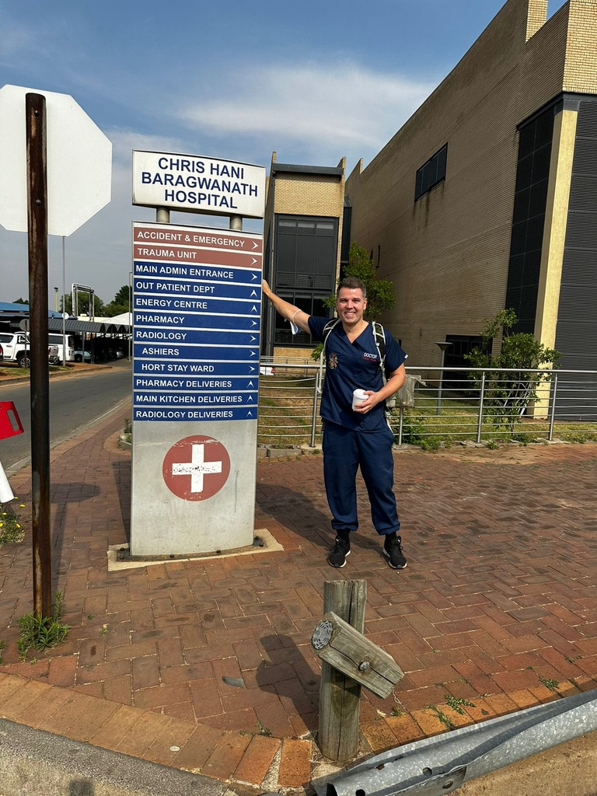

sairaalan pihalta lokakuussa 2022

Olen ortopedian ja traumatologian erikoistuva lääkäri. Työskentelen Tampereen yliopistollisessa sairaalassa ja valmistun erikoislääkäriksi kesäkuussa 2023. Ortopedia-traumatologian alalla ehdottomasti kiehtovin potilasryhmä on monivammapotilaat. Monivammat ja vakavasti loukkaantuneet potilaat ovat diagnostisia haasteita ja nopeat päätökset ovat välttämättömiä näiden potilaiden hoitamiseksi. Diagnostiikan ja traumaresuskitaation on lisäksi tapahduttava samaan aikaan. Vakavasti loukkaantuneen potilaan hoitoa on opeteltava siellä, missä potilaita on, jotta lääkäri saa riittävän määrän toistoja.

Sain idean Baragwanathin sairaalan jaksosta jo vuosia sitten kahdelta siellä käyneeltä ortopedikollegalta. Minusta tuntui, että matka on hyvä tehdä erikoistuvana lääkärinä. Jälkikäteen arvioituna olisin voinut lähteä reissuun myös erikoislääkärinä, kunhan olisin hakenut myös pehmytkirurgian tuntumaa ennen matkaa ortopedian työn ohella. Mitä paremmin vieraileva lääkäri osaa kirurgiaa ja päivystyslääketiedettä, sitä enemmän hän saa omatoimisesti hoitaa potilaita Baragwanathin sairaalassa.

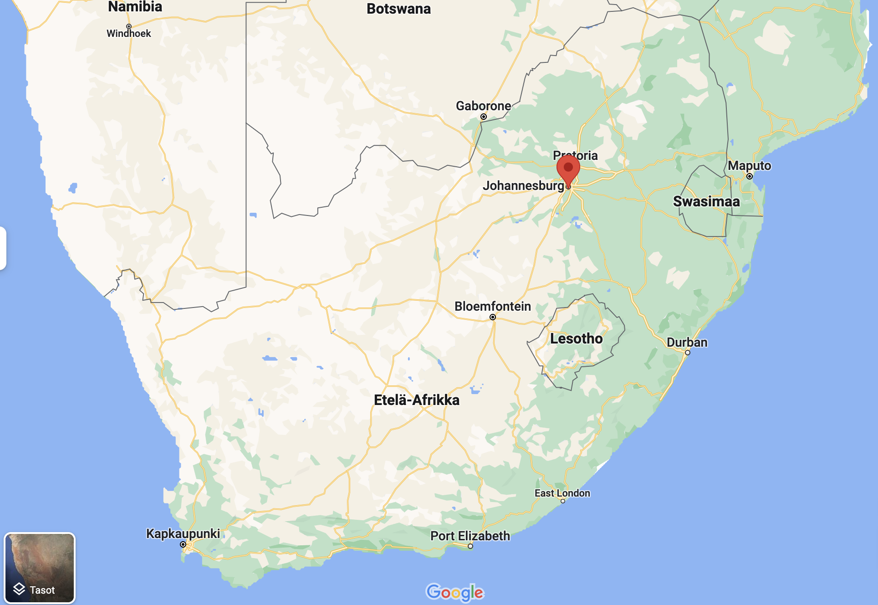

Chris Hani Baragwanathin yliostollinen sairaala palvelee arviolta jopa 4 miljoonan asukkaan aluetta eteläisessä Johannesburgissa (Soweton alue). Alueen väestö on suurimmaksi osaksi vähäosaista. Köyhyys, elämän näköalattomuus ja päihteiden käyttö johtavat osaltaan väkivaltaan alueen asukkaiden kesken. Jollain tavalla Johannesburgissa vaikuttaa vallitsevan myös tietynlainen väkivallan kulttuuri. Väkivalta on brutaalia ja tavallista. Sairaalan hoitoresurssit traumapotilaille ovat pysyneet aikalailla ennallaan, vaikka väestö on kasvanut reilusti viimeisen kymmenen vuoden aikana. Käytössä on 4 päivystysleikkaussalia, joissa hoidetaan hätäleikkaukset ensiavusta ja osastolta, infektioleikkaukset, päivystyslistan kirurgia sairaalasta (kuten umpilisäkkeen tulehdukset), ortopediset leikkaukset (murtumakirurgia). Yksi näistä leikkaussaleista pyrittiin pitämään tyhjillään mahdollista erittäin kiireellistä päivystystoimenpidettä varten aina, josta esimerkkinä on sydämeen puukotettu potilas ensiavussa.

Baran traumayksikössä työskenteli minun aikanani kuusi traumakirurgia, yksi traumafellowshipia tekevä yleiskirurgi, kolme vanhempaa kirurgian erikoistuvaa lääkäriä ja 2–3 nuorempaa kirurgian erikoistuvaa lääkäriä sekä vierailevat lääkärit ulkomailta (minun aikanani ulkomaalaisia oli 4). Internit tekivät raskaimman työn traumaensiavussa ja osastoilla. He pyörittivät päivystystä traumaresuskitaatiohuoneen eli sokkihuoneen ulkopuolella tehden esimerkiksi noin 10 kpl 24 h-päivystystä jokainen per kuukausi. Internit katsoivat kaikki kävelevät potilaat ja parempikuntoiset ambulanssipotilaat. Erikoislääkäri oli talossa 24/7 ja valvoi toimintaa sekä auttoi aina tarvittaessa leikkaussalissa, osastoilla ja ensiavussa.

Tehtäväni oli hoitaa kirurgian nuoremman erikoistuvan työt muiden yksikön nuorempien erikoistuvien tavoin. Tähän kuului 6–7 ympärivuorokautista traumaetupäivystystä kuukaudessa, osaston lääkärin työ ja leikkaussalissa työskentely muiden erikoistuvien ja erikoislääkäreiden kanssa. Eniten kokemusta minulle tuli sokkihuoneen potilaista. Traumaresuskitaatioiden vammaryhmät olivat teräviä (ampumavammat ja puukotukset), tylppiä (jalankulkijan liikenneonnettomuudet, ajoneuvon kuljettajan tai kyydissäolijan liikenneonnettomuudet, putoamiset ja erilaiset pahoinpitelyt tylpällä mekanismilla) ja palovammat. Juuri penetroivien vammojen korkea määrä oli syy kiinnostukseeni lähteä jaksolle Baraan. Useimmiten sokkihuoneen potilaiden enemmistö oli penetroivaa vammaa jokaisena päivystysvuorokautena.

Olennaisia taitoja, joihin tuli paljon myös toistoa, olivat pleuradreenien laitto, perifeerisen laskimoyhteyden avaaminen isoilla kanyyleilla (oranssi tai harmaa), FAST-tutkimusten teko, ilmatien hallinta, sentraalisen laskimoyhteyden avaaminen, haavojen hoito paikallispuudutuksessa ja iv-ketamiinianestesiassa sekä potilaan hengityskonehoito. Potilaan laadukas ensiarvio ja seuranta korostuivat, koska leikkaussalikapasiteetti oli hyvin rajallinen ja esimerkiksi traumapotilaan CT-tutkimusta saattoi joutua odottamaan jopa 5 tuntia. Näitä edellä mainittuja taitoja tulee harjoitella ennen Barassa työskentelyä. Olennaisia valmistautumiseen olivat myös ATLS- (pakollinen), DSTC- ja ETC-kurssit. Jakso anestesialla ennen matkaa on mielestäni välttämätön.

Alla olevassa kartassa näkyy lounaassa CHBAH ja asuinpaikkani oli 4 Ashford Road Parkwoodissa, Randburgissa. Noin 23 km työmatka taittui vuokra-autolla nopeasti M1-moottoritietä pitkin lounaaseen, ohi Apartheid-museon Soweton alueella sijaitsevaan Baraan. Yöllä ajaminen kannattaa minimoida ja suosin iltaisin liikkumista Uberilla oman auton sijaan. Soweton alueella autoilu pimeällä ei ole järkevää, aamua lukuun ottamatta. Valitsin vuokrayksiöni AirBnB:n kautta ja olin majoitukseeni hyvin tyytyväinen. Majoituksen laatuun kannattaa hiukan panostaa ja majoituksen sijaintia miettiä. Sairaalan alueelle (Soweto) on hyvä olla pieni vastapaino omalla vapaa-ajalla. Majoitus, auto, päivittäinen eläminen ja lennot muodostivat kustannukset.
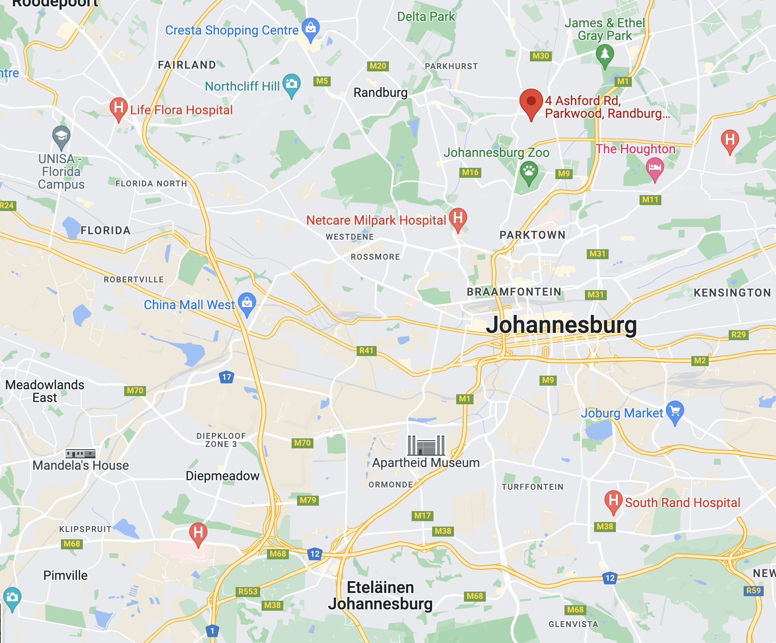

Baran kokemuksen arvoa ei voi mitata rahassa. Suomessa harvinaisesta penetroivasta traumasta tuli paljon kokemusta. Vakavasti loukkaantuneen potilaan sattuessa Suomessa kohdalle, osaan mielestäni nyt toimia laadukkaammin, Johannesburgissa työskenneltyäni. Oikeastaan kaikki sairaalaan liittyvä on Suomessa paremmin, mutta heillä Johannesburgissa on potilaat traumaresuskitaatiotoistojen saamiseksi.

Kiitän lämpimästi Suomen Kirurgiyhdistystä, Suomen Traumatologiyhdistystä ja Suomen Ortopediyhdistystä apurahoista. Erityiskiitoksen suuntaan puolisolleni Idalle ja muille kotijoukoille Suomessa, jotka ennen kaikkea tekivät matkani mahdolliseksi.

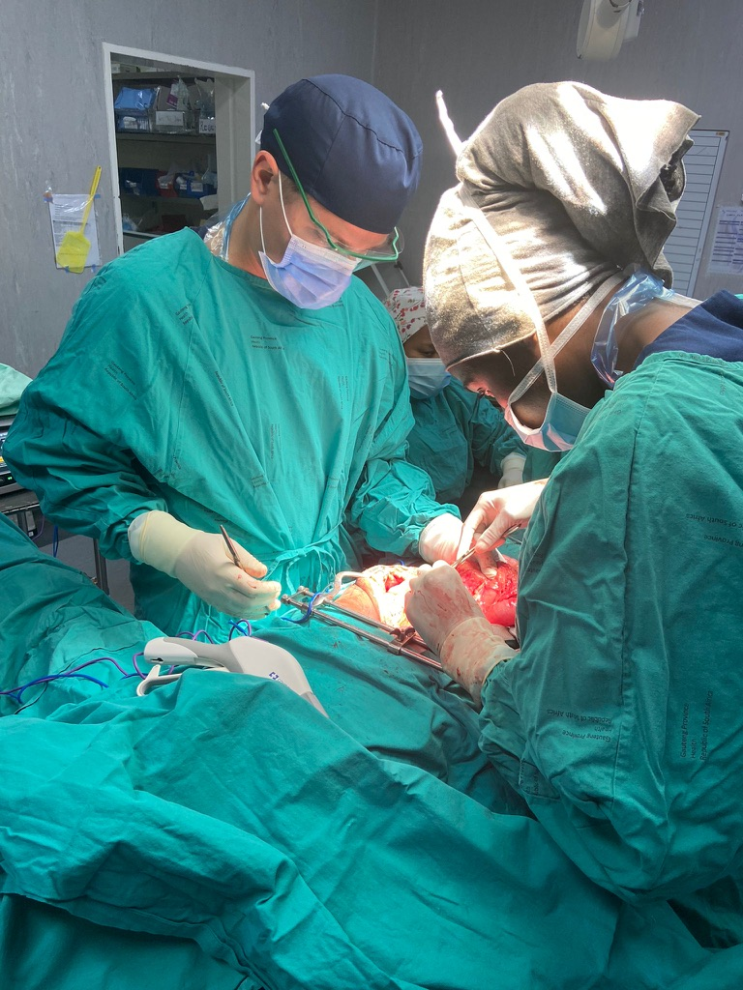
traumalaparotomia yöllä Barassa

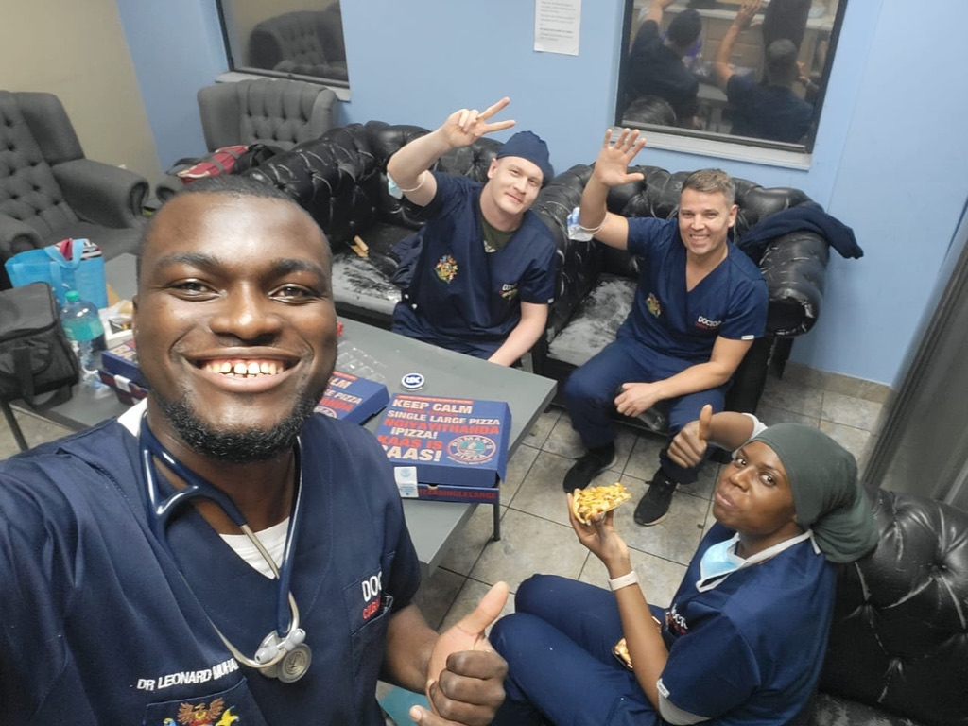
erinomaisia kollegoja ja hyvää pizzaa

